Приложение
к решению Совета депутатов города Кировска
от 30.03.2021 № 19
Границы ТОС «Наш дом»

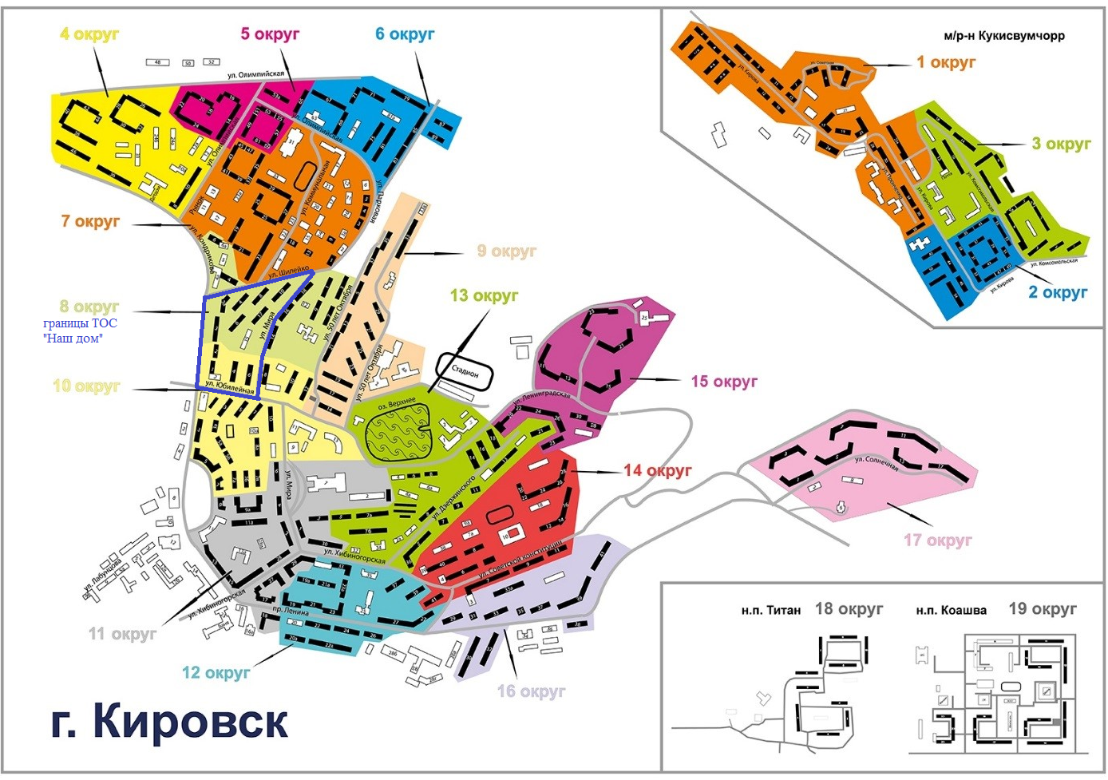
Границы территории ТОС «Наш дом» выделены синим цветом

